口腔科医疗安全应急预案
巩留县人民医院
口腔门诊
邬德明主任
一、血压突然升高应急预案……………………………………3
二、过敏性休克应急预案………………………………………5
三、拔牙后创口出血不止应急预案……………………………7
四、下牙槽神经组阻滞麻醉引起的损伤应急预案……………9
五、心肺复苏………………………………………………11-12
六、晕厥应急预案………………………………………………13
七、窒息应急预案………………………………………………14
口腔门诊应急预案
患者在口腔科门诊常规诊疗中突发面色苍白、胸憋、呼吸困难、休克或器械意外吸入气管、食道等突发情况时进入下列应急预案：
（一）立即停止相关治疗，根据不同病情立即进行对症处理和疏导，同时请同事协助抢救、上报上级医师及请相关科室请求帮助等。
（二）如患者突然出现呼吸心跳骤停时，先行胸外心脏按压术，必要时行气管插管辅助呼吸，再开放一条静脉通道。
（三）参加抢救人员应注意互相密切配合，有条不紊，严格查对，及时做好记录，并保留各种药物安培及药瓶，做到据实准确的记录抢救过程。
（四）护理人员严格遵守科室各项规章制度，坚守岗位，密切观察病情，以便及时发生病情变化，尽快采取抢救措施。
（五）急救物品做到“四固定”，定期清点，保证完好率达 100%以备应急使用。
（六）医护人员熟练掌握心肺复苏流程及各种急救仪器的使用方法和注意事项。
（七）程序立即停止相关治疗→应急对症处理→必要请相关科室和上报→ 密切配合 → 对症处理 → 及时记录。
一、血压突然升高应急预案
（一）血压：
1、正常情况下，收缩压＜18.6（140)，舒张压＜12.0(90)。当收缩压≥18.6（140)和（或）舒张压≥12.0(90)称为高血压。
2、高血压主要见于高血压病（原发性高血压），亦可继发于其他疾病（如肾脏疾病、甲状腺功能亢进、颅内压增高等），称继发性高血压。
3、血压低于12.0/8.0(90/60)时，称为低血压，常见于休克、急性心肌梗死、心力衰竭等，也可见于极度衰弱者。血压为重要的生命体征，在拔牙及手术过程中，应随时监测血压变化，维持血压平衡。
（二）病因：
1、精神心理因素：如恐惧、紧张、忧虑等。
2、不良刺激：如疼痛、器械响声、出血等。
3、其他：如伴有其他全身性疾病（急性心肌梗死、颅内压增高、体弱疲劳者等）。
（三）临床表现：
患者出现头昏、头胀、胸闷、心悸症状。严重时可有头痛、恶心、想吐、手足发麻等症状。
（四）预防：
术前应仔细询问病史并监测患者血压，是否在正常值范围内， 如血压高于18.6/12.0(140/90)时，应先行内科治疗待血压接近正常或稳定后再拔牙或手术。若血压正常可以手术，术前应消除患者的恐惧和紧张情绪，在术前1小时可给予适量的镇静剂（如口服安定药片一次2.55，一天3次）。术中保证无痛，局麻药选用利多卡因为宜，尽量减少手术创伤及局部止血。术后继续服用降压药物。有明显症状或合并心、脑、肾等损害的高血压患者，应禁忌拔牙。
(五)处理：
1.一旦出现高血压症状，应立即停止麻醉注射或手术。
2.迅速放平椅位，让患者平卧休息。
3.给患者以安慰，消除顾虑，往往能迅速好转。
4.根据病情给患者服用适量的降压药：舌下含服卡托普利一次12.525一天3次或舌下含硝苯地平一次510一天23次。
5.给药5分钟后监测血压到正常范围，若经安静环境休息15分钟血压仍在140/90以上者，经治医师应及时拨打120转院进一步处理。
二、过敏性休克应急预案
（一）休克：
1、休克是人体对有效循环血量锐减的反应，是全身微循环障碍，组织和器官氧合血液灌流不足，进而引起代谢障碍，细胞结构和功能损害等系列全身反应的病理综合症。
2、休克按病因分为低血容量性、心源性、感染性，过敏性休克等，而口腔诊疗中最常见的并发症是过敏性休克。
（二）病因：
麻药过敏性反应
（三）临床表现：
胸闷、全身或手发麻、发痒、皮疹、寒颤；甚至突然出现惊厥、昏迷、呼吸心跳骤停等严重反应。
（四）预防：
1、详细询问患者有无过敏史
2、对普鲁卡因过敏者，可改用利多卡因，使用前也应做过敏试验。由于同类药物中交叉现象，普鲁卡因过敏者，也不能使用丁卡因。
3、麻醉前先用抗组胺药（如盐酸苯海拉明口服一次2550,一天23次;或者盐酸异丙嗪口服一次12.525，一天2-3次）或镇静药（如安定口服一次2.5-5），一天2-3次）对防止或者减轻过敏反应有一定效果。
4、对过敏试验阴性者，也要提高警惕，在注射时仍然不可麻痹大意。
5、随时做好抗过敏性休克抢救准备
（五）处理：
1、一旦出现休克现象，应立即停止注射麻药
2、迅速平放椅位，患者于头低位
3、给患者松解衣扣，保持呼吸道通畅，同时给患者保暖
4、立即给1:1000肾上腺素0.51静脉注射，症状不缓解可间隔20-30分钟经肌内注射或皮下重复注射1。
5、根据患者的具体情况给予对症治疗立即进行抢救，同时拨打120转院进一步处理，如出现心脏骤停应由首诊医生组织有关人员立即进行现场心肺复苏的抢救。
三、拔牙后创口出血不止应急预案
（一）拔牙后一般情况：
正常情况下，拔牙15分钟左右创口内形成血凝块，即不再出血。如在术后30分钟去除敷料，创口仍有明显的出血倾向时称为原发性出血；术后48小时以上创口感染、血凝块分解后发生的出血称为继发性出血。
（二）原因：
1、急性炎症期拔牙;
2、牙龈及骨膜撕裂未行缝合或缝合不当；
3、牙槽窝内残留炎性肉芽组织；
4、牙槽内小血管破裂；
5、手术创伤大，牙槽骨折裂未行复位；
6、创口护理不当，如术后反复漱口、吐唾、吮吸、近过热过硬的食物、剧烈活动等；
7、局麻药中肾上腺素含量过高或术中用肾上腺棉球压迫止血，引起的血管扩张;
8、全身因素所引起的出血如高血压、血液疾病（血红蛋白及红细胞、白细胞、血小板均减少，出血时间及血块收缩时间也延长等）、肝脏疾病等。
（三）临床表现：
患者情绪紧张、焦虑、恐慌、面色苍白，严重的这可有血压降低，甚至虚脱。局部检查，可见血凝块高出创缘表面之上，在血凝块下有血液不断渗出。
（四）预防：
1、 术前询问病史并做必要检查及准备。
2、术中应减少损伤。
3、术后应妥善处理好拔牙创口。
4、拔牙后，应根据患者的具体情况给予止血药物。
（五）处理：
1、注意患者的全身状况，询问出血情况，估计出血量。应注意脉搏与血压的变化。
2、安慰患者消除其恐惧心理
3、去除血凝块，仔细查明出血原因和部位
4、针对不同的出血情况采取相应的止血措施：
a：轻微出血，可填塞碘仿海绵后压迫止血；
b：牙槽窝内的出血，在局麻下切除刮除不良的血凝块或者残留的炎性肉芽组织及骨碎片，用碘仿纱条填塞止血；
c：牙龈及粘骨膜撕裂后的出血，应予以缝合止血。
（1）不论何种因素引起的出血，经上述方法处理后，宜观察患者半小时。待其完全不出血后方能离去。
（2）对疑有全身出血性疾病、严重的难以查明原因而又反复出血的患者，在局部处理同时应根据患者的具体情况，给予止血药物和抗生素预防感染。必要时应及时拨打120送往医院住院治疗或转科处理。
四、下牙槽神经组阻滞麻醉引起的损伤
应急预案
（一）下牙槽神经阻滞：
下牙槽神经阻滞麻醉剂注射于翼下颌间隙内下颌肢内侧的下牙槽神经沟周围，麻醉剂顺沟流入下颌孔而麻醉下牙槽神经，使该神经分布的区域产生麻醉效果。
（二）原因：
下颌磨牙特别是低位阻生第三磨牙，根尖与下颌管邻近，在分牙或断根是容易损伤下牙槽神经，或将牙根推入下颌管，使神经受压。
（三）临床表现：
下唇长期麻木或感觉异常。
（四）预防：
1、阻生牙拔除前应射X线片了解牙根于下颌管的关系，避免术中损伤。
2、如断根已经入下颌管，应扩大牙槽窝后取出，不可盲目用器械强取。
（五）处理：
1、如神经已受损伤，术后应给予预防水肿及减压药物；地塞米松磷酸钠注射液：静脉注射每次220；静脉注射时，应以5%葡萄糖注射液稀释。地巴唑片：口服一次510，每次3次。
2、给予促进神经恢复的药物，如维生素B1（口服一次510，一日3次）B6（口服一次1020，一日3次）、B12（一般每片25100分3次口服）片等。
3、如下牙槽神经血管束损伤拔牙创出血，还应以明胶海绵、碘仿纱条等填塞压迫止血。
五、心肺复苏
1、患者在科室突发意识消失，呼吸停止，大动脉搏动消失。
2、立即放平患者，呼唤患者，检查呼吸、颈动脉搏动，呼救，就地抢救。立即联系急诊科（1008）。根据心肺复苏流程开始抢救。
3、上级医师主持，立即心脏按压，打开气道，清除口内异物，简易呼吸机人工呼吸。
4、建立静脉通道，肾上腺素3每三到五分钟一次静脉推注。
5、检查颈动脉搏动、呼吸。
6、抢救同时急诊科医师到场后由急诊科医生主持抢救。
7、抢救同时按规定及时准确据实记录抢救过程。

心跳骤停复苏流程
无反应?
求救
打开气道
查看生命体征
呼叫复苏队伍
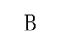如无规律呼吸，给2～5次吹气
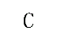给30次胸外心脏按压（每秒2次）：2次吹气
持续直到除颤/监护仪到达
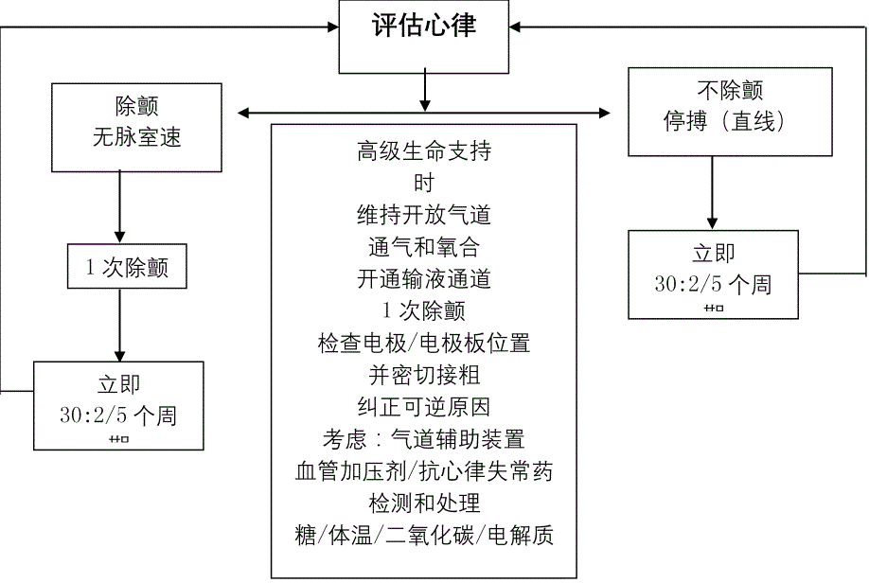
六、晕厥应急预案
1、做好术前检查及思想工作，消除紧张情绪，避免在空腹时进行手术。
2、患者一旦发生晕厥（面色苍白、头晕、眼花、恶心、出冷汗）。立即停止治疗，判断晕厥原因，就地抢救，并迅速报告。
3、迅速放平坐椅，病人头低位；松开衣领，保持呼吸通畅；酒精刺激呼吸；刺激人中穴；吸氧和静脉注射5%葡萄糖250。
4、建立静脉通道。
5、检测并记录：生命体征、2、神志、意识及抢救过程。
6、待病情稳定后送急诊留观，或根据病情送相关科室继续治疗。
七、窒息应急预案
1、患者一旦发生窒息（突发呛咳、喘鸣，吸气困难，烦躁不安，口唇发绀）。立即停止治疗，判断窒息原因，就地抢救，并迅速报告，联系急症科。
2、如原因为异物阻塞（血凝块、碎牙片等）立即采取措施取出或吸出异物。如为组织移位造成（颌骨骨折移位、舌后坠等），则迅速清除口腔异物分泌物，压舌板于两侧前磨牙，上提上颌；舌后缀则用舌钳将舌拉出。如为肿胀压迫（水肿、血肿压迫喉气管），口腔插入通气导管，地塞米松5-10毫克静脉注射。
3、根据病情联系麻醉科气管插管；或联系耳鼻喉科气管切开。
4、同时改善缺氧症状，给予氧气吸入。
5、建立静脉通道，准备环甲膜穿刺或气管插管，或气管切开。
6、检测并记录：生命体征、2、神志、意识及抢救过程。
7、待病情稳定后送急诊留观，或根据病情送相关科室继续治疗

